Integração GeWeb/Jcom (Venda Casada)

Cadastro-> Produtos -> Tabela de preço
- Criar uma tabela
Inserir os itens e no item informar se o item é primário ou secundário na tabela de venda casada
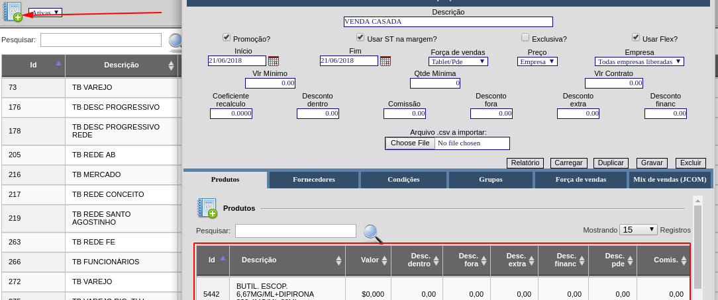
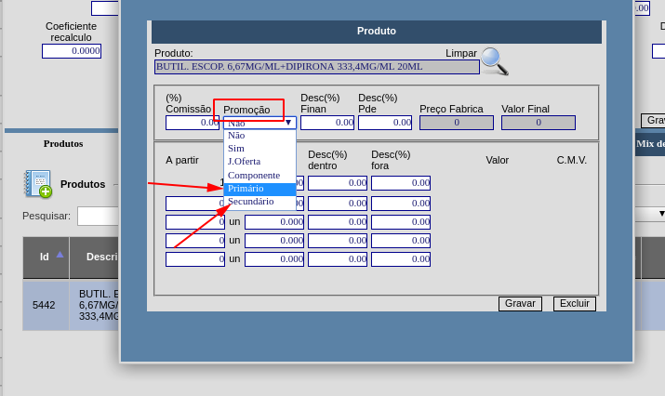

Configuração das cores itens primário e secundário
As cores definidas são as que aparecem no JCOM
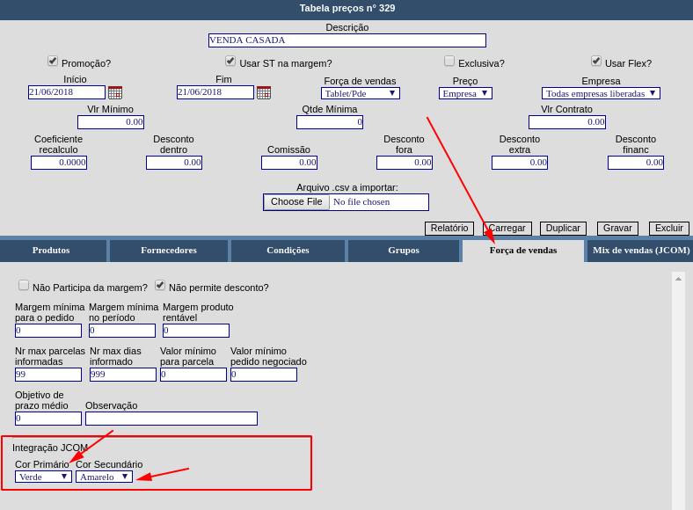
E por fim as regras de valores do MIX
Pode ser inserido N regras de acordo com a necessidade do cliente, o JCOM aceita diversas regras nesse ponto da tabela de venda casada.
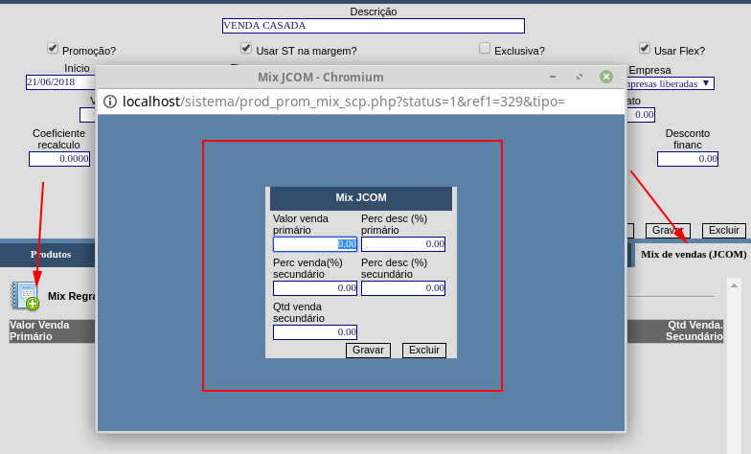
Feito isso é só aguardar que a informação é gerada para a JCOM

